TEST «Как я усвоил английский алфавит» для 2 класса
Your name_____________________________________________________
Задание 1. Раскрась гласные буквы красным цветом, а согласные – зеленым
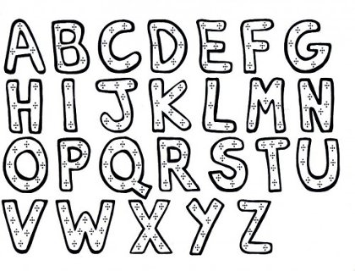
Задание 2. Заполни таблицу. Поставь большие и маленькие буквы алфавита
А | B |  | D |  | F | G | H |  |  | K |  | M | N |  | P |  |  |  | T |  | V |  |  |  | Z
 |  | c |  | e |  |  |  | i | j |  | l |  |  | o |  | q | r | s |  | u |  | w | x | y

Задание 3. Вставь пропущенные буквы:
A …., …. b, C c, D …., E e, …. …., G …., H …., I i, J …., …. k, …. l, M ….,
…. n, O o, P …., Q …., …. r, S s, T …., U u, V …., W …., X x, …. y, …. ….. .

TEST «Как я усвоил английский алфавит» для 2 класса
Your name_____________________________________________________
Задание 1. Раскрась гласные буквы красным цветом, а согласные – зеленым
Задание 2. Заполни таблицу. Поставь большие и маленькие буквы алфавита
А | B |  | D |  | F | G | H |  |  | K |  | M | N |  | P |  |  |  | T |  | V |  |  |  | Z
 |  | c |  | e |  |  |  | i | j |  | l |  |  | o |  | q | r | s |  | u |  | w | x | y

Задание 3. Вставь пропущенные буквы:
A …., …. b, C c, D …., E e, …. …., G …., H …., I i, J …., …. k, …. l, M ….,
…. n, O o, P …., Q …., …. r, S s, T …., U u, V …., W …., X x, …. y, …. ….. .

Задание 4. Напиши данные слова заглавными буквами.
Например: lamp – LAMP
1) ant - ……………… 4) cat – ………………….
2) bed - ……………... 5) queen - ……………….
3) horse - ……………..
Задание 5. Напиши данные слова строчными буквами.
Например: LAMP – lamp
1) MOUSE - ………………. 4) GLASS - ……………….
2) ORANGE - ……………… 5) FLAG - …………………
3) PIN - ……………………..
Задание 6.
Вставьте пропущенные буквы в словах
tr__e |  | ho__se |  | mo__se |  | gl__ss |  | um__rella
fl__g |  | qu__en |  | w__ndow |  | e__g |  | lam__

Задание 4. Напиши данные слова заглавными буквами.
Например: lamp – LAMP
1) ant - ……………… 4) cat – ………………….
2) bed - ……………... 5) queen - ……………….
3) horse - ……………..
Задание 5. Напиши данные слова строчными буквами.
Например: LAMP – lamp
1) MOUSE - ………………. 4) GLASS - ……………….
2) ORANGE - ……………… 5) FLAG - …………………
3) PIN - ……………………..
Задание 6.
Вставьте пропущенные буквы в словах
tr__e |  | ho__se |  | mo__se |  | gl__ss |  | um__rella
fl__g |  | qu__en |  | w__ndow |  | e__g |  | lam__

